附件
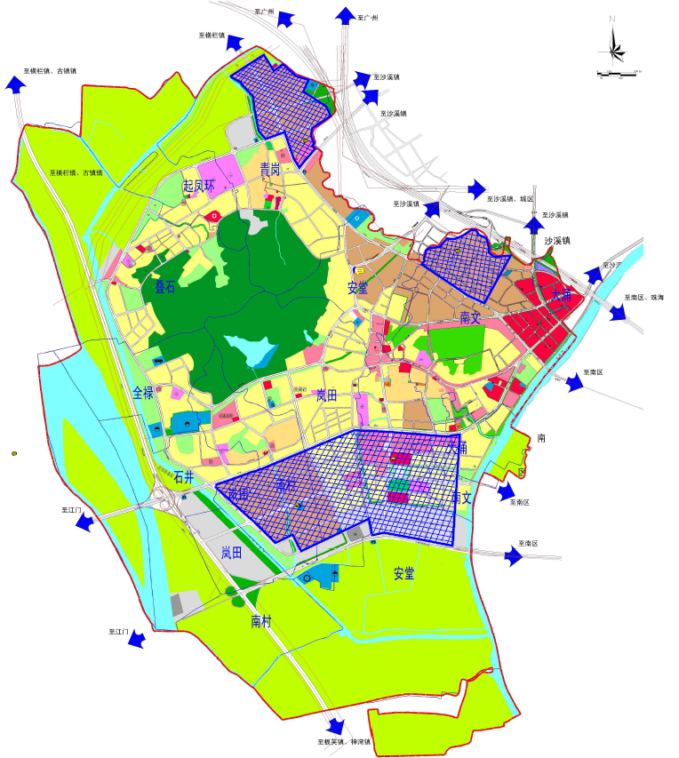
家具行业集中生产规划图
1. 青岗工业区
2. VOCs集中治污点
3. 葵朗工业区
4. 大南片区

